BOJE

⃝ CRVENA
⃝ PLAVA
⃝ ŽUTA
⃝ ZELENA
⃝ NARANDŽASTA
⃝ LJUBIČASTA
⃝ ROZE/RUŽIČASTA
⃝ SMEĐA/BRAON
⃝ CRNA
⃝ BELA
⃝ SIVA

Oboj kućicu onako kako piše.
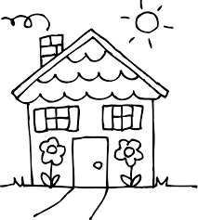

Zid je beo.
Krov je crven.
Cveće je roze.
Vrata su smeđa.
Trava je zelena.
Dimnjak je narandžast.
Dim je siv.
Sunce je žuto.
Nebo je plavo.

